# TÂCHE N°2 : contexte et objectifs

Durée à titre indicatif : 1 à 2 heures

**Objectifs du site Internet**

Au-delà du côté « obligatoire » de la réalisation du portfolio pour l’épreuve E4, quel(s) est/sont les objectifs de ce projet. Listez et décrivez au moins deux objectifs dont un personnel.

Un objectif doit être SMART[1] ou MALINS[2]. Les deux acronymes sont similaires, l’un est anglophone, l’autre francophone.  
  
 S Spécifique. Clairement exprimé.  
 M Mesurable. On peut évaluer si l’objectif est atteint ou pas.  
 A Atteignable. L’objectif demande des efforts mais c’est possible.  
 R Réaliste. Réaliste dans le sens de « utile ». L’objectif est pertinent.  
 T  Temporellement défini. Il y a une limite dans le temps.

M Mesurable  
 A Atteignable  
 L Limité dans le temps, dans l’espace, etc.  
 I Identifiable ; cf. spécifique ci-dessus  
 N Négociable ; cf. Mesurable ci-dessus  
 S Stimulant

L’objectif « Obtenir mon BTS » est Mesurable mais n’est pas Spécifique/Identifiable. L’objectif est trop vague.

L’objectif « avoir rédigé une note / une page de veille technologique en HTML/CSS » est un objectif SMART.

L’objectif « avoir créé et déployé un site Internet statique en HTML/CSS » est SMART.

Rédigez au moins un objectif SMART ou MALINS :

Déployé un portfolio sur Internet en utilisant les langages HTML et CSS dans l’optique de partager mon cursus scolaire et d’informer mes futurs employeurs sur mes compétences techniques.

**Persona**

Un persona est, dans le domaine marketing, un personnage imaginaire représentant un groupe ou segment cible dans le cadre du développement d’un nouveau produit ou service ou d'une activité marketing prise dans sa globalité.

Le persona est généralement doté d’un prénom et de caractéristiques sociales et psychologiques. Plusieurs personas peuvent être utilisés pour un même projet de développement. Le persona peut être même parfois représenté sous forme de story board en situation d’utilisation du produit ou service.[3]

Un persona créé pour le développement d’un nouveau modèle de voiture citadine pourrait être par exemple :

- Caroline

- 40 ans

- 2 enfants

- urbaine

- cadre supérieur

- suit de très près la mode

- etc.

Identifiez trois PERSONA de votre site Internet :

1. Le Jury  
2. Un potentiel futur employeur  
3. Des jeunes potentiellement intéressés par l’informatique

Un exemple d'utilisation d'un persona pour développer les services digitaux de La Banque Postale[4] :

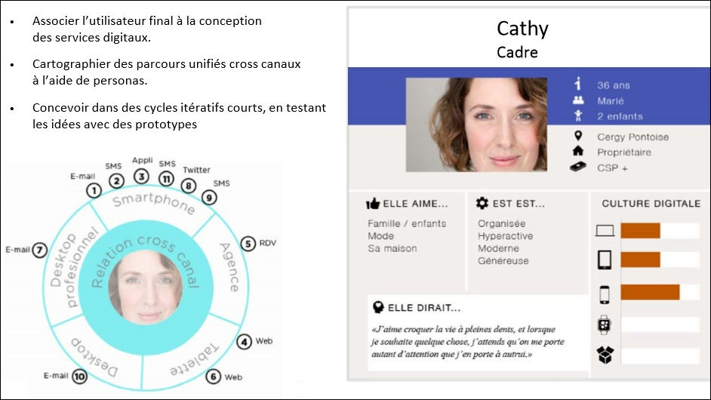

Décrivez, de manière détaillée, un PERSONA qui va venir sur votre portfolio. Ce n’est pas forcément votre jury. Vous pouvez décrire plusieurs PERSONA si vous le souhaitez.

Pour illustrer votre PERSONA, vous pouvez utiliser l’outil gratuit hubspot <https://www.hubspot.fr/make-my-persona> ou [un autre](https://www.codeur.com/blog/outils-creer-buyers-persona/) :

1. https://www.inboundvalue.com/blog/objectifs-smart
2. https://frederic-davi.fr/objectifs-malins-ou-smart/
3. <https://www.definitions-marketing.com/definition/persona-en-marketing/>
4. https://www.definitions-marketing.com/wp-content/uploads/2015/12/persona-marketing.jpg